**学杂费缴费流程**

1、学生可通过关注湖南女子学院财务处微信公众号，在公众号页面，点击下方学生业务下的在线缴费菜单，进入缴费登录页面。输入身份证号码、姓名、验证码，登录主页面。

 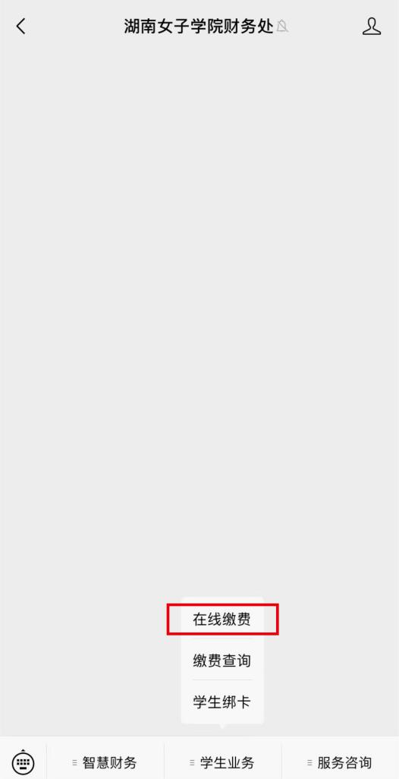

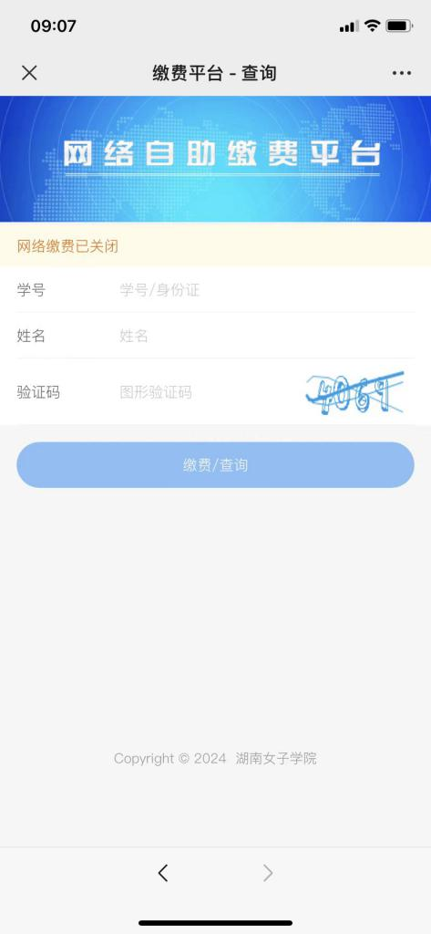

2、登录成功之后进入主页面，学生可以通过不同的缴费入口，缴纳自己需要缴费的项目。

以学杂费为例，点击学杂费入口，进入学杂费缴费页面。

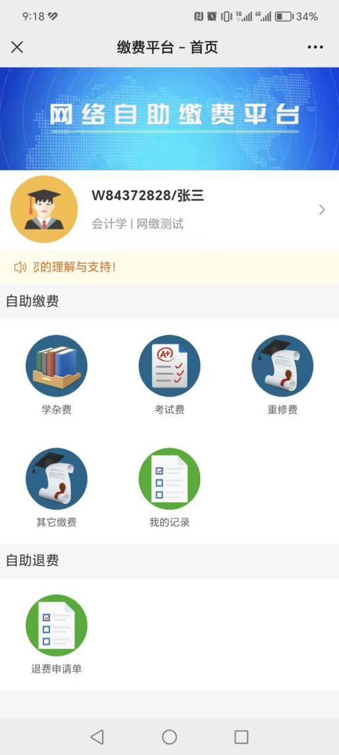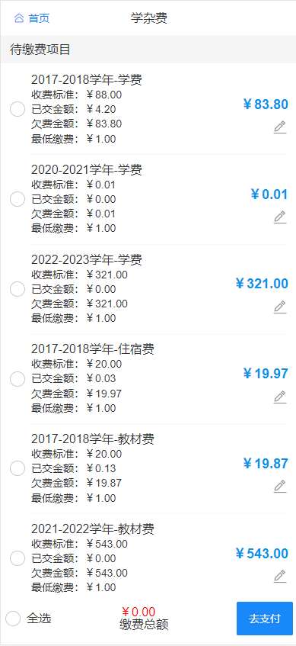

3、左边选中对应待缴费项目，右侧铅笔图标修改对应项目的缴费金额，确认缴费项目和金额信息选择无误之后，点击右下角去支付，跳转到订单页面。缴费方式可以选择微信或者支付宝，再点击下方非税缴费，跳转到支付页面。支付成功后点击我已支付成功返回。

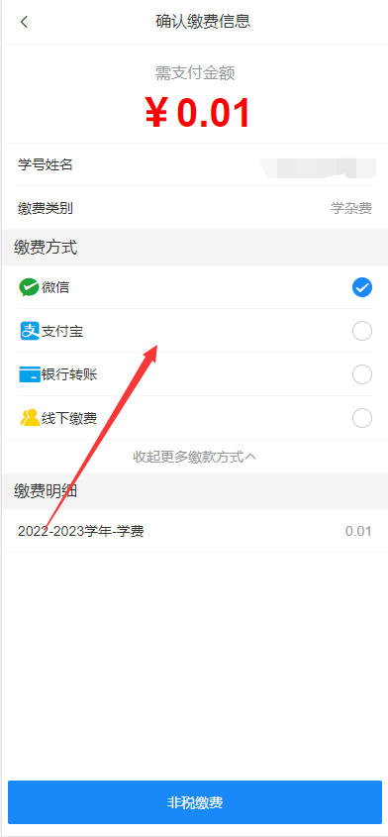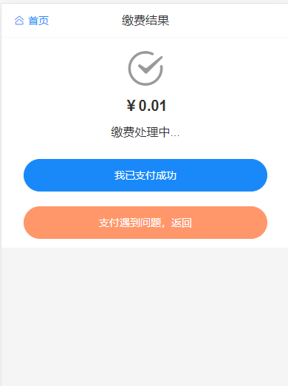

4、缴费完成后，电子缴款书信息查看和下载，回到登录进入的主页，点击我的记录，选择已支付，点开即可查看详细缴费信息，点击下载电子缴款书就能下载pdf格式的电子缴款书。

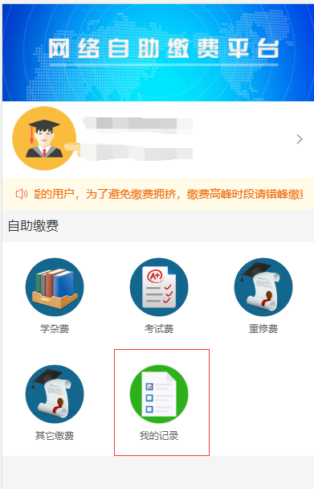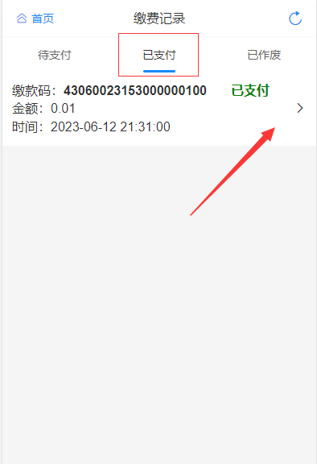

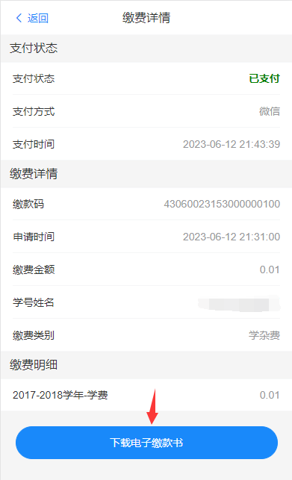

湖南女子学院